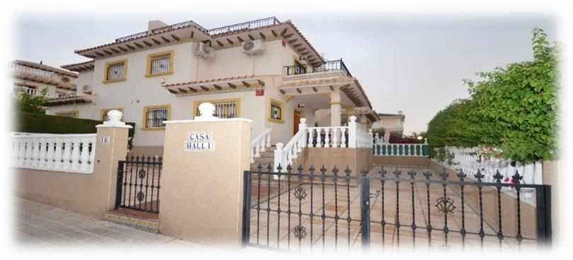

Nú er um að gera að fara að hugsa um sól og sumaryl. Opið verður fyrir umsóknir í Spánaríbúðina 5. janúar - 19. janúar 2022. Sótt er um rafrænt á orlofsvefnum þínum á heimasíðu FOSS, www.foss.bsrb.is Tímabilið kostar kr. 65.000,-

Tímabil Foss vetur/vor 2022 eru:
10. feb – 24. feb
10. mars – 24. mars
21. apríl – 5. maí.

Tímabil FOSS sumarið 2022 eru:
19. maí – 2. júní
16. júní – 30. júní
14. júlí – 28. júlí
11. ágúst – 25. ágúst
8. sept – 22. sept

Tímabil FOSS haust/vetur 2022
6. okt – 20. okt
3. nóv – 17. nóv
1. des – 15. des
Árið 2023
29. des – 12. Jan

FOSS stéttarfélag í almannaþjónustu (FOSS) og Starfsmannafélag Hafnarfjarðar (STH) eiga saman heilsárshús á Spáni. Staðsetning þess er í sumarhúsahverfi sunnan við Torrevieja, nánar Urb. Cabo Roig Villas San Jose IV nr. 15 R-3 03189 Orihuela Costa. Flogið er til Alicante og er Torrevieja í um 50 km fjarlægð frá flugvellinum. Hverfið heitir La Zenia og er rétt hjá La Zenia ströndinni.

Húsið er svokallað fjarkahús, með fjórum íbúðum. Íbúðin er útbúin öllum þeim þægindum sem Íslendingar eru vanir. Rúmfatnaður og lín fylgir húsunum en strandhandklæði verður að hafa með sér. Húsið er útbúið fyrir sex manns í gistingu og viljum við ítreka að gefnu tilefni að félagsmenn virði það.

Yfir sumartímann sem er frá ca. 15. maí – ca. 25. október, er húsið eingöngu leigt tvær vikur í senn. Yfir vetratímann; ef aðrar óskir eru um leigutíma, þá verður að hafa samband við skrifstofuna og það skoðað. Páskarnir fara í sérúthlutun og á FOSS þá úthlutun annað hvert ár.

Nokkur flugfélög fljúga til Alicante, svo það er bara að finna hagstæðasta verðið. Einnig bendum við á gjafamiðana okkar hjá nokkrum flugfélögum sem hægt er að nýta sér og lækka verðið enn meira. Allar nánari upplýsingar er hægt að fá á skrifstofu FOSS í síma 482 2760 eða með tölvupósti í foss@foss.bsrb.is og á heimasíðu félagsins www.foss.bsrb.is undir Orlofsmál.

